R10945061_HW4_ver1

1.dialation:對白色像素做膨脹,簡單來說就是運用加法的方式將原圖和kernel加起來,而我運用的方式若直接進性家法會顯示超出圖型尺寸,因此我先運用判斷句將超出範圍的部分都剔除掉,結果如下圖

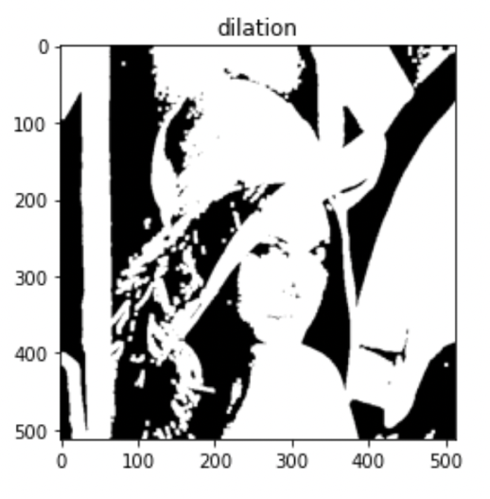

2.erosion:相對於膨脹,侵蝕是使用減法進行運算,在一開始先選出255的pixel,（題目要求對其進行運算）

再者進行和dialation一樣的方式,不同的點為在判斷句前加入white =True的布林值,若不在我需要的範圍則直接刪除（運用white = False）,去選出我所要的區域,將其座標（[x][y]）等於erosion

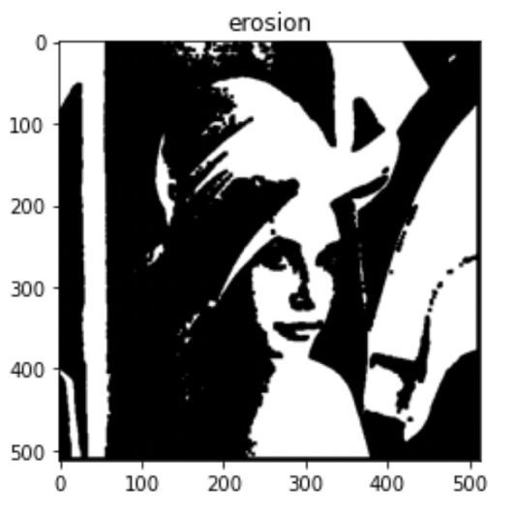

3.opening:opening沒什麼需要解說,就是先進行erosion再進行dialation

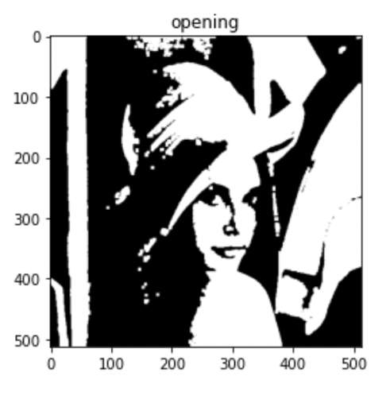

4.closing:closing和opening相反,是先進行膨脹再進行侵蝕

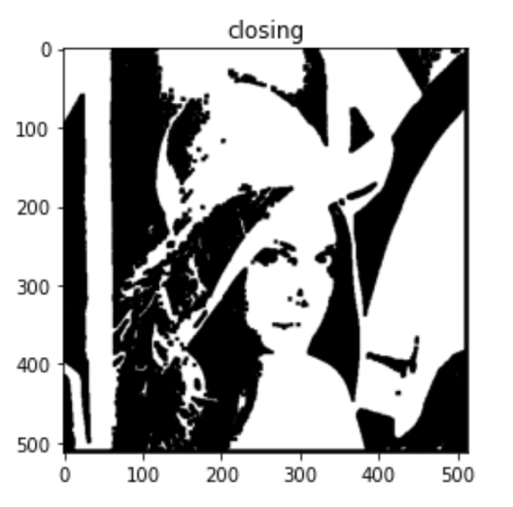

5.Hit and Miss: hit and miss的部分比較棘手,事先將圖案進行erosion,後對圖案取其的補集,也就是他的黑白顛倒,得到後在進erosion,最後取其交集,但這部分我的kernel是參照講義只是的L型kernel 並取其交集,但結果並非網站所顯示,相交的區域以255pixel顯示,但明顯地比網站顯示的答案還要白許多,我推測應該是kernel的部分有錯

